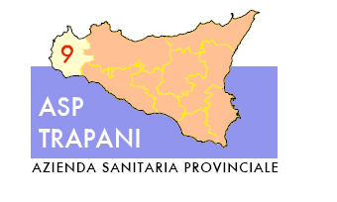
Servizio Sanitario Nazionale
Regione Siciliana

VIA MAZZINI, 1 – 91100 TRAPANI
TEL.(0923) 805111 - FAX (0923) 873745
Codice Fiscale – P. IVA 02363280815
U.O.S. FORMAZIONE ED AGGIORNAMENTO DEL PERSONALE ED ECM
Tel. 0923/472267-268-278 Fax 0923/472277

Corso di formazione
“UNPLUGGED“
24/25/26 Novembre 2014

Partecipanti della U.O.____________________

N. | COGNOME | NOME | DATA NASCITA | LUOGO NASCITA | MATRICOLA | U.O. /DISTRETTO | CELLULARE | E MAIL
1
2
3
4
5
6
7
8
9
10

